**Контрольная работа по эконометрике**

**преподаватель Ширшикова Л.А.**

**Задание**

1. **Ответить на 2 теоретических вопроса N и (N+5) с примерами, поясняющими ответ.**
2. **Построить множественную линейную регрессионную модель. Сделать пояснения и выводы.**

**1. Теоретические вопросы.**

1. Парная линейная регрессия.
2. Нелинейная регрессия.
3. Экспоненциальная зависимость.
4. Логарифмическая зависимость.
5. Степенная зависимость.
6. Метод наименьших квадратов.
7. Условие Гаусса-Маркова. Теорема Гаусса-Маркова.
8. Оценка качества уравнения парной линейной регрессии.
9. Ошибка аппроксимации, коэффициент R2.
10. Стандартная ошибка регрессии.
11. Оценка значимости коэффициентов регрессии.
12. Доверительные интервалы.
13. Множественная линейная регрессия.
14. Мультиколлинеарность в моделях множественной линейной регрессии и ее последствия.
15. Коэффициент корреляции. Матрица корреляции и ее использование при построении множественной линейной регрессии.
16. Оценка качества уравнения множественной линейной зависимости.
17. Фиктивные переменные.
18. Понятие структурного сдвига.
19. Временной ряд.
20. Автокорреляция уровней временного ряда.
21. Аддитивная модель временного ряда.
22. Мультипликативная модель временного ряда.
23. Стационарный и нестационарный временной ряд.
24. Общее понятие системы эконометрических уравнений.

**ПРИЛОЖЕНИЕ 1**

**Этапы построения множественной линейной регрессии с помощью Microsoft Excel**

Выполните следующие действия.

1. Сформировать вертикальную таблицу с исходными данными. Причем в первом столбце должна быть переменная y, во втором столбце – переменная x1, в третьем x2 и так далее.
2. Провести предварительный анализ данных.
3. Рассчитать парные коэффициенты линейной корреляции. Для этого выбрать *Данные\ Анализ данных\Корреляция*. Выделить столбцы исходных данных и указать ячейку для результатов расчетов (выходных данных).

Замечание.

Если во вкладке *Данные* нет пункта *Анализ данных*, то необходимо подключить, выбрав

*- Файл\Параметры\НаДстройки*

- нажать кнопку *Перейти*

- поставить галочку напротив *Пакет анализа. ОК.*

1. Сделать выводы о зависимости переменных по полученной матрице коэффициентов.
2. Построить уравнение множественной регрессии для всех переменных.
3. *Данные\ Анализ данных\ Регрессия*
4. В диалоговом окне указать, в каких ячейках находятся значения зависимой переменной y, в каких ячейках находятся значения объясняющих переменных (x1, x2, …) и куда поместить результаты расчетов (объясняющие переменные должны располагаться рядом).
5. Записать и проанализировать построенное уравнение, сделать выводы.
6. По одной удалить коррелируемые переменные и незначимые переменные. (Скопировать таблицу на другой лист, исключить столбец с незначимым x. Выполнить шаги 1-8.)
7. Выбрать наилучшую модель.
8. Рассчитать коэффициенты эластичности и ошибку аппроксимации для лучшей модели.
9. Интерпретировать модель.

***Номер варианта N нечетный***

**2. Построить уравнение множественной линейной регрессии с помощью Microsoft Excel для следующих данных**

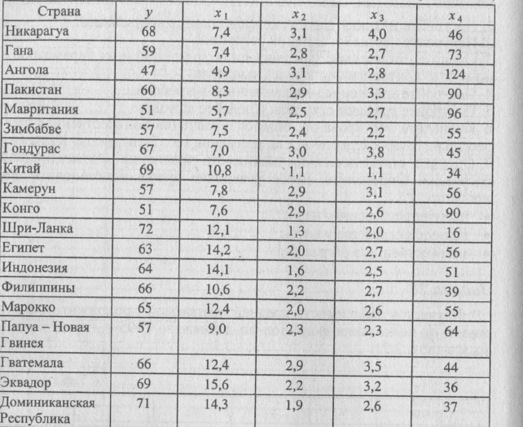

N

N

N

N

N